TỔNG LIÊN ĐOÀN LAO ĐỘNG VIỆT NAM

**TRƯỜNG ĐẠI HỌC TÔN ĐỨC THẮNG**

**KHOA CÔNG NGHỆ THÔNG TIN**



**ĐỒ ÁN**

**MÔN CÔNG NGHỆ PHẦN MỀM**

**XÂY DỰNG PHẦN MỀM QUẢN LÝ**

**SINH VIÊN TRONG KÝ TÚC XÁ**

*Người hướng dẫn*: **ThS TRẦN THANH PHƯỚC**

**ThS LÊ VĂN VANG**

*Người thực hiện*: **TRẦN LÊ ANH MINH – 51403303**

**TÔ QUỐC BẢO – 51403279**

Lớp **: 14050302**

Khoá  **: 18**

**THÀNH PHỐ HỒ CHÍ MINH, NĂM 2016**

TỔNG LIÊN ĐOÀN LAO ĐỘNG VIỆT NAM

**TRƯỜNG ĐẠI HỌC TÔN ĐỨC THẮNG**

**KHOA CÔNG NGHỆ THÔNG TIN**



**ĐỒ ÁN**

**MÔN CÔNG NGHỆ PHẦN MỀM**

**XÂY DỰNG PHẦN MỀM QUẢN LÝ**

**SINH VIÊN TRONG KÝ TÚC XÁ**

*Người hướng dẫn*: **ThS TRẦN THANH PHƯỚC**

**ThS LÊ VĂN VANG**

*Người thực hiện*: **TRẦN LÊ ANH MINH – 51403303**

**TÔ QUỐC BẢO – 51403279**

Lớp **: 14050302**

Khoá  **: 18**

**THÀNH PHỐ HỒ CHÍ MINH, NĂM 2016**

LỜI CẢM ƠN

Qua một khoảng thời gian nghiên cứu, tìm hiểu về đồ án môn Công nghệ phần mềm, nhóm của chúng em đã hoàn thành được đề tài “Xây dựng phần mềm quản lý sinh viên trong ký túc xá”.

Đầu tiên nhóm chúng em xin gửi lời cảm ơn đến ThS. Trần Thanh Phước – người phụ trách môn Công nghệ phần mềm trong lớp lý thuyết, thầy đã tận tình giảng dạy những kiến thức cơ bản giúp chúng em có được nền tảng vững chắc để hoàn thành được đồ án. Đồng thời thầy đã hướng dẫn đồ án, chỉnh sửa lỗi sai trong những giờ dạy trên lớp để sinh viên chúng em có thể nắm bắt được vấn đề và hoàn thành đồ án, và thầy cũng đã tận tình giải đáp những thắc mắc về những đề tài của đồ án giúp sinh viên trong việc nghiên cứu. Và chúng em cũng xin gửi lời cảm ơn đến ThS. Lê Văn Vang – người phụ trách thực hành của môn học, thầy cũng đã góp phần trong việc giúp đỡ chúng em trong việc hoàn thành đồ án môn học, thầy đã dạy những bài học trong giờ thực hành mà trong giờ lý thuyết chúng em không thể hiểu được.

Kính chúc các thầy dồi dào sức khỏe, niềm tin để tiếp tục thực hiện sứ mệnh cao đẹp của mình là truyền đạt kiến thức cho các thế hệ mai sau.

Chúng em xin chân thành cảm ơn thầy.

**ĐỒ ÁN ĐƯỢC HOÀN THÀNH**

**TẠI TRƯỜNG ĐẠI HỌC TÔN ĐỨC THẮNG**

Tôi xin cam đoan đây là sản phẩm đồ án của riêng tôi / chúng tôi và được sự hướng dẫn của ThS Trần Thanh Phước; ThS Lê Văn Vang. Các nội dung nghiên cứu, kết quả trong đề tài này là trung thực và chưa công bố dưới bất kỳ hình thức nào trước đây. Những số liệu trong các bảng biểu phục vụ cho việc phân tích, nhận xét, đánh giá được chính tác giả thu thập từ các nguồn khác nhau có ghi rõ trong phần tài liệu tham khảo.

Ngoài ra, trong đồ án còn sử dụng một số nhận xét, đánh giá cũng như số liệu của các tác giả khác, cơ quan tổ chức khác đều có trích dẫn và chú thích nguồn gốc.

**Nếu phát hiện có bất kỳ sự gian lận nào tôi xin hoàn toàn chịu trách nhiệm về nội dung đồ án của mình.** Trường đại học Tôn Đức Thắng không liên quan đến những vi phạm tác quyền, bản quyền do tôi gây ra trong quá trình thực hiện (nếu có).

*TP. Hồ Chí Minh, ngày tháng năm*

*Tác giả*

*(ký tên và ghi rõ họ tên)*

*Trần Lê Anh Minh*

*Tô Quốc Bảo*

PHẦN XÁC NHẬN VÀ ĐÁNH GIÁ CỦA GIẢNG VIÊN

**Phần xác nhận của GV hướng dẫn**

_______________________________________________________________________________________________________________________________________________________________________________________________________________________________________________________________________________________________________________________________________________________________________________________________________________

Tp. Hồ Chí Minh, ngày tháng năm

(kí và ghi họ tên)

**Phần đánh giá của GV chấm bài**

_______________________________________________________________________________________________________________________________________________________________________________________________________________________________________________________________________________________________________________________________________________________________________________________________________________

Tp. Hồ Chí Minh, ngày tháng năm

(kí và ghi họ tên)

TÓM TẮT

Xây dựng phần mềm quản lý sinh viên trong ký túc xá của Đại học Tôn Đức Thắng. Đầu tiền ta tiến hành đi khảo sát và đựa vào đó để xây dựng tài liệu SRS, tài liệu thiết kế và hiện thực hóa phần mềm.

Tài liệu SRS bao gồm mô hình use case, đặc tả use case và Q&A. Tài liệu thiết kế thì gồm mô hình ERD, mô hình Class, mô hình Sequence và giao diện phần mềm. Về phần hiện thực hóa phần mềm thì yêu cầu phần mềm phải thiết kế đúng chuẩn theo mô hình 3 layers, không vi phạm các common defects và phần code đúng chuẩn coding standard/convention. Đồng thời còn có unit test để kiểm tra phần mềm và đo độ phủ của các bộ test.

MỤC LỤC

LỜI CẢM ƠN i

PHẦN XÁC NHẬN VÀ ĐÁNH GIÁ CỦA GIẢNG VIÊN iii

TÓM TẮT iv

MỤC LỤC 1

DANH MỤC CÁC BẢNG BIỂU, HÌNH VẼ, ĐỒ THỊ 3

CHƯƠNG 1 : TÀI LIỆU SRS 4

1.1. Mô hình Use case 4

1.2. Đặc tả Use case 4

1.2.1. Mô tả use case 4

1.2.2. Ánh xạ giữa actor và use case 6

1.2.3. Mô tả chi tiết 7

1.2.3.1. Chức năng 1 7

1.2.3.2. Chức năng 2 8

1.2.3.3. Chức năng 3 8

1.2.3.4. Chức năng 4 9

1.2.3.5. Chức năng 5 10

1.2.3.6. Chức năng 6 10

1.2.3.7. Chức năng 7 11

1.2.3.8. Chức năng 8 12

1.2.3.9. Chức năng 9 13

1.2.3.10. Chức năng 10 13

1.2.3.11. Chức năng 11 14

1.2.3.12. Chức năng 12 15

1.2.3.13. Chức năng 13 16

1.2.3.14. Chức năng 14 16

1.2.3.15. Chức năng 15 17

1.2.3.16. Chức năng 16 18

1.2.3.17. Chức năng 17 19

1.2.3.18. Chức năng 18 19

1.3. Q&A 20

CHƯƠNG 2 : TÀI LIỆU THIẾT KẾ 23

2.1. Mô hình ERD 23

2.2. Mô hình lớp (Class Diagram) 23

2.3. Mô hình tuần tự (Sequence Diagram) 23

2.3.1. 23

2.3.2. 23

2.4. Giao diện 23

CHƯƠNG 3 : KẾT LUẬN 24

DANH MỤC CÁC BẢNG BIỂU, HÌNH VẼ, ĐỒ THỊ

**DANH MỤC HÌNH**

Hình 1.1 : Mô hình Uses case 4

Hình 2.1 : Mô hình ERD 23

**DANH MỤC BẢNG**

Bảng 1 : Chức năng Login 8

Bảng 2 : Chức năng Logout 9

Bảng 3 : Chức năng Add student details 10

Bảng 4 : Chức năng Edit student details 11

Bảng 5 : Chức năng Remove student details 11

Bảng 6 : Chức năng View details 12

Bảng 7 : Chức năng Add form details 13

Bảng 8 : Chức năng Edit form details 14

Bảng 9 : Chức năng Report absence 14

Bảng 10 : Chức năng Add violation record 15

Bảng 11 : Chức năng Edit violation record 16

Bảng 12 : Chức năng Remove violation record 16

Bảng 13 : Chức năng Add room details 17

Bảng 14 : Chức năng Edit room details 18

Bảng 15 : Chức năng Remove room details 19

Bảng 16 : Chức năng Search information 19

Bảng 17 : Chức năng Registration 20

Bảng 18 : Chức năng Apply form 21

Bảng 19 : Questions and Answers 23

CHƯƠNG 1 : TÀI LIỆU SRS

* 1. Mô hình Use case

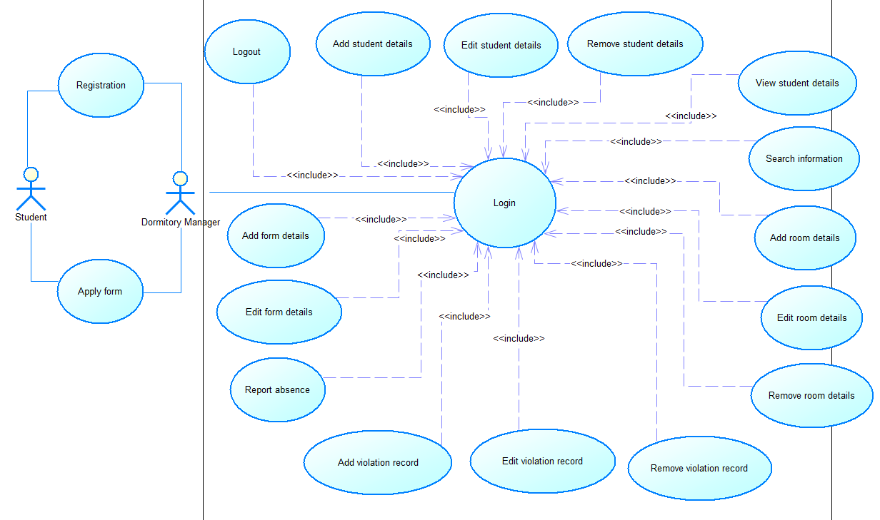

**Hình 1.1 : Mô hình Uses case**

* 1. Đặc tả Use case
     1. Mô tả use case

|  |  |  |  |
| --- | --- | --- | --- |
| **STT** | **Code** | **Tên Use Case** | **Mô tả chức năng** |
| 1 | UC001 | Login | Cho phép quản lý đăng nhập vào hệ thống |
| 2 | UC002 | Logout | Cho phép quản lý đăng xuất khỏi hệ thống |
| 3 | UC003 | Add student details | Cho phép quản lý thêm thông tin sinh viên vào hệ thống |
| 4 | UC004 | Edit student details | Cho phép quản lý cập nhật thông tin sinh viên trong hệ thống |
| 5 | UC005 | Remove student details | Cho phép quản lý xóa thông tin sinh viên khỏi hệ thống |
| 6 | UC006 | View student details | Cho phép quản lý xem thông tin sinh viên trong hệ thống |
| 7 | UC007 | Add form details | Cho phép quản lý thêm thông tin chi tiết của đơn xin phép vào hệ thống |
| 8 | UC008 | Edit form details | Cho phép quản lý cập nhật thông tin chi tiết của đơn xin phép trong hệ thống |
| 9 | UC009 | Report absence | Cho phép quản lý lập báo cáo điểm danh trong hệ thống |
| 10 | UC010 | Add violation record | Cho phép quản lý tạo thông tin biên bản vi phạm vào hệ thống |
| 11 | UC011 | Edit violation record | Cho phép quản lý cập nhật thông tin biên bản vi phạm trong hệ thống |
| 12 | UC012 | Remove violation record | Cho phép quản lý xóa thông tin biên bản vi phạm khỏi hệ thống |
| 13 | UC013 | Add room details | Cho phép quản lý thêm sinh viên vào phòng |
| 14 | UC014 | Edit room details | Cho phép quản lý cập nhật thông tin phòng cho sinh viên |
| 15 | UC015 | Remove room details | Cho phép quản lý xóa thông tin sinh viên trong phòng |
| 16 | UC016 | Search information | Cho phép quản lý tìm kiếm thông tin |
| 17 | UC017 | Registration | Sinh viên đăng kí chỗ ở tại ký túc xá |
| 18 | UC018 | Apply form | Sinh viên nộp đơn xin phép cho quản lý |

* + 1. Ánh xạ giữa actor và use case

|  |  |  |  |
| --- | --- | --- | --- |
| **STT** | **Code** | **Actor Dormitory Manager** | **Actor Student** |
| 1 | UC001 | X |  |
| 2 | UC002 | X |  |
| 3 | UC003 | X |  |
| 4 | UC004 | X |  |
| 5 | UC005 | X |  |
| 6 | UC006 | X |  |
| 7 | UC007 | X |  |
| 8 | UC008 | X |  |
| 9 | UC009 | X |  |
| 10 | UC010 | X |  |
| 11 | UC011 | X |  |
| 12 | UC012 | X |  |
| 13 | UC013 | X |  |
| 14 | UC014 | X |  |
| 15 | UC015 | X |  |
| 16 | UC016 | X |  |
| 17 | UC017 |  | X |
| 18 | UC018 |  | X |

* + 1. Mô tả chi tiết
       1. Chức năng 1

|  |  |  |
| --- | --- | --- |
| **Tên Use case** | Login | |
| **Mô tả** | Cho phép quản lý đăng nhập vào hệ thống | |
| **Tác nhân** | Quản lý ký túc xá | |
| **Ràng buộc** | Nhấn nút đăng nhập | |
| **Tiền điều kiện** |  | |
| **Hậu điều kiện** | Chuyển đến giao diện tương ứng với quyền của người đăng nhập | |
| **Hoạt động** | **Tác nhân** | **Hệ thống** |
| **Luồng chính : Đăng nhập thành công** | |
| Người dùng nhập tên tài khoản và mật khẩu, sau đó nhấn vào nút “Đăng nhập” trên màn hình | Kiểm tra tên tài khoản và mật khẩu chính xác. Sau đó chuyển sang màn hình với các chức năng tương ứng |
| **Luồng phụ : Đăng nhập thất bại** | |
|  | Tài khoản để trống hoặc không tồn tại trong hệ thống |
| **Thông điệp** | “Thông tin đăng nhập hoặc mật khẩu không hợp lệ” -> thông báo đăng nhập thất bại. | |

**Bảng 1 : Chức năng Login**

* + - 1. Chức năng 2

|  |  |  |
| --- | --- | --- |
| **Tên Use case** | Logout | |
| **Mô tả** | Cho phép quản lý đăng xuất khỏi hệ thống | |
| **Tác nhân** | Quản lý ký túc xá | |
| **Ràng buộc** | Nhấn nút đăng xuất | |
| **Tiền điều kiện** | Phải đăng nhập trước khi đăng xuất | |
| **Hậu điều kiện** | Chuyển đến giao diện đăng nhập | |
| **Hoạt động** | **Tác nhân** | **Hệ thống** |
| **Luồng chính : Đăng xuất thành công** | |
| Người dùng nhấn vào nút “Đăng xuất” trên màn hình | Thoát ra khỏi giao diện hiện tại, chuyển đến giao diện đăng nhập |
| **Luồng phụ :** | |
|  |  |
| **Thông điệp** | “Đăng xuất thành công” -> thông báo thi đăng xuất thành công | |

**Bảng 2 : Chức năng Logout**

* + - 1. Chức năng 3

|  |  |  |
| --- | --- | --- |
| **Tên Use case** | Add student details | |
| **Mô tả** | Cho phép quản lý thêm thông tin sinh viên vào hệ thống | |
| **Tác nhân** | Quản lý ký túc xá | |
| **Ràng buộc** | Nhấn nút Add | |
| **Tiền điều kiện** | Phải đăng nhập trước | |
| **Hậu điều kiện** |  | |
| **Hoạt động** | **Tác nhân** | **Hệ thống** |
| **Luồng chính : Thêm thành công** | |
| Người dùng nhập thông tin sinh viên sau đó nhấn vào nút “Add” trên màn hình | Lấy thông tin người dùng đã nhập, sau đó thêm vào danh sách và cơ sở dữ liệu |
| **Luồng phụ : Thêm thất bại** | |
|  | Thông tin bị để trống hoặc điền thiếu |
| **Thông điệp** | “Lỗi trong quá trình điền thông tin” -> thông báo khi thêm thất bại | |

**Bảng 3 : Chức năng Add student details**

* + - 1. Chức năng 4

|  |  |  |
| --- | --- | --- |
| **Tên Use case** | Edit student details | |
| **Mô tả** | Cho phép quản lý cập nhật thông tin sinh viên trong hệ thống | |
| **Tác nhân** | Quản lý ký túc xá | |
| **Ràng buộc** | Nhấn nút Edit | |
| **Tiền điều kiện** | Phải đăng nhập trước | |
| **Hậu điều kiện** |  | |
| **Hoạt động** | **Tác nhân** | **Hệ thống** |
| **Luồng chính : Cập nhật thành công** | |
| Người dùng nhấn vào sinh viên muốn cập nhật, thay đổi thông tin, sau đó nhấn vào nút “Edit” trên màn hình | Lấy thông tin người dùng đã chỉnh sửa, sau đó cập nhật lại trong danh sách và cơ sở dữ liệu |
| **Luồng phụ : Cập nhật thất bại** | |
|  | Thông tin bị để trống hoặc điền thiếu |
| **Thông điệp** | “Lỗi trong quá trình điền thông tin” -> thông báo khi cập nhật thất bại | |

**Bảng 4 : Chức năng Edit student details**

* + - 1. Chức năng 5

|  |  |  |
| --- | --- | --- |
| **Tên Use case** | Remove student details | |
| **Mô tả** | Cho phép quản lý xóa thông tin sinh viên khỏi hệ thống | |
| **Tác nhân** | Quản lý ký túc xá | |
| **Ràng buộc** | Nhấn nút Remove | |
| **Tiền điều kiện** | Phải đăng nhập trước | |
| **Hậu điều kiện** |  | |
| **Hoạt động** | **Tác nhân** | **Hệ thống** |
| **Luồng chính : Xóa thành công** | |
| Người dùng nhấn vào sinh viên muốn xóa, sau đó nhấn vào nút “Remove” trên màn hình | Xóa tất cả thông tin của sinh viên khỏi danh sách và cơ sở dữ liệu |
| **Luồng phụ : Xóa thất bại** | |
| Người dùng chưa nhấn vào sinh viên muốn xóa |  |
| **Thông điệp** | “Xin nhấn vào sinh viên trước khi nhấn xóa” -> thông báo khi xóa thất bại | |

**Bảng 5 : Chức năng Remove student details**

* + - 1. Chức năng 6

|  |  |  |
| --- | --- | --- |
| **Tên Use case** | View student details | |
| **Mô tả** | Cho phép quản lý xem thông tin sinh viên trong hệ thống | |
| **Tác nhân** | Quản lý ký túc xá | |
| **Ràng buộc** | Nhấn vào sinh viên trong danh sách | |
| **Tiền điều kiện** | Phải đăng nhập trước | |
| **Hậu điều kiện** |  | |
| **Hoạt động** | **Tác nhân** | **Hệ thống** |
| **Luồng chính : Xem thành công** | |
| Người dùng nhấn vào sinh viên muốn xem. | Lấy thông tin người dùng trong cơ sở dự liệu, sau đó hiển thị trên phần nhập thông tin |
| **Luồng phụ : Xem thất bại** | |
|  |  |
| **Thông điệp** |  | |

**Bảng 6 : Chức năng View details**

* + - 1. Chức năng 7

|  |  |  |
| --- | --- | --- |
| **Tên Use case** | Add form details | |
| **Mô tả** | Cho phép quản lý thêm thông tin chi tiết của đơn xin phép vào hệ thống | |
| **Tác nhân** | Quản lý ký túc xá | |
| **Ràng buộc** | Nhấn nút Add | |
| **Tiền điều kiện** | Phải đăng nhập trước | |
| **Hậu điều kiện** |  | |
| **Hoạt động** | **Tác nhân** | **Hệ thống** |
| **Luồng chính : Thêm thành công** | |
| Người dùng nhập thông tin của đơn, sau đó nhấn vào nút “Add” trên màn hình | Lấy thông tin người dùng đã nhập, sau đó thêm vào danh sách và cơ sở dữ liệu |
| **Luồng phụ : Thêm thất bại** | |
|  | Thông tin bị để trống hoặc điền thiếu |
| **Thông điệp** | “Lỗi trong quá trình điền thông tin” -> thông báo khi thêm thất bại | |

**Bảng 7 : Chức năng Add form details**

* + - 1. Chức năng 8

|  |  |  |
| --- | --- | --- |
| **Tên Use case** | Edit form details | |
| **Mô tả** | Cho phép quản lý cập nhật thông tin chi tiết của đơn xin phép trong hệ thống | |
| **Tác nhân** | Quản lý ký túc xá | |
| **Ràng buộc** | Nhấn nút Edit | |
| **Tiền điều kiện** | Phải đăng nhập trước | |
| **Hậu điều kiện** |  | |
| **Hoạt động** | **Tác nhân** | **Hệ thống** |
| **Luồng chính : Cập nhật thành công** | |
| Người dùng nhấp vào đơn muốn cập nhật, sau đó thay đổi thông tin, nhấn vào nút “Edit” trên màn hình | Lấy thông tin người dùng đã cập nhật, sau đó chỉnh sửa trong danh sách và cơ sở dữ liệu |
| **Luồng phụ : Cập nhật thất bại** | |
|  | Thông tin bị để trống hoặc điền thiếu |
| **Thông điệp** | “Lỗi trong quá trình điền thông tin” -> thông báo khi cập nhật thất bại | |

**Bảng 8 : Chức năng Edit form details**

* + - 1. Chức năng 9

|  |  |  |
| --- | --- | --- |
| **Tên Use case** | Report absence | |
| **Mô tả** | Cho phép quản lý lập báo cáo điểm danh trong hệ thống | |
| **Tác nhân** | Quản lý ký túc xá | |
| **Ràng buộc** | Nhấn nút Report absence | |
| **Tiền điều kiện** | Phải đăng nhập trước | |
| **Hậu điều kiện** |  | |
| **Hoạt động** | **Tác nhân** | **Hệ thống** |
| **Luồng chính : Báo cáo điểm danh thành công** | |
|  | Lấy thông tin quét thẻ lần cuối của sinh viên trong ngày để lập báo cáo điểm danh |
| **Luồng phụ : Báo cáo điểm danh thất bại** | |
|  |  |
| **Thông điệp** |  | |

**Bảng 9 : Chức năng Report absence**

* + - 1. Chức năng 10

|  |  |  |
| --- | --- | --- |
| **Tên Use case** | Add violation record | |
| **Mô tả** | Cho phép quản lý tạo thông tin biên bản vi phạm vào hệ thống | |
| **Tác nhân** | Quản lý ký túc xá | |
| **Ràng buộc** | Nhấn nút Add | |
| **Tiền điều kiện** | Phải đăng nhập trước | |
| **Hậu điều kiện** |  | |
| **Hoạt động** | **Tác nhân** | **Hệ thống** |
| **Luồng chính : Thêm thành công** | |
| Người dùng nhập thông tin của biên bản, sau đó nhấn vào nút “Add” trên màn hình | Lấy thông tin người dùng đã nhập, sau đó thêm vào danh sách và cơ sở dữ liệu |
| **Luồng phụ : Thêm thất bại** | |
|  | Thông tin bị để trống hoặc điền thiếu |
| **Thông điệp** | “Lỗi trong quá trình điền thông tin” -> thông báo khi thêm thất bại | |

**Bảng 10 : Chức năng Add violation record**

* + - 1. Chức năng 11

|  |  |  |
| --- | --- | --- |
| **Tên Use case** | Edit violation record | |
| **Mô tả** | Cho phép quản lý cập nhật thông tin biên bản vi phạm trong hệ thống | |
| **Tác nhân** | Quản lý ký túc xá | |
| **Ràng buộc** | Nhấn nút Edit | |
| **Tiền điều kiện** | Phải đăng nhập trước | |
| **Hậu điều kiện** |  | |
| **Hoạt động** | **Tác nhân** | **Hệ thống** |
| **Luồng chính : Cập nhật thành công** | |
| Người dùng nhấp vào biên bản muốn cập nhật, sau đó thay đổi thông tin, nhấn vào nút “Edit” trên màn hình | Lấy thông tin người dùng đã cập nhật, sau đó chỉnh sửa trong danh sách và cơ sở dữ liệu |
| **Luồng phụ : Cập nhật thất bại** | |
|  | Thông tin bị để trống hoặc điền thiếu |
| **Thông điệp** | “Lỗi trong quá trình điền thông tin” -> thông báo khi cập nhật thất bại | |

**Bảng 11 : Chức năng Edit violation record**

* + - 1. Chức năng 12

|  |  |  |
| --- | --- | --- |
| **Tên Use case** | Remove violation record | |
| **Mô tả** | Cho phép quản lý xóa thông tin biên bản vi phạm khỏi hệ thống | |
| **Tác nhân** | Quản lý ký túc xá | |
| **Ràng buộc** | Nhấn nút Remove | |
| **Tiền điều kiện** | Phải đăng nhập trước | |
| **Hậu điều kiện** |  | |
| **Hoạt động** | **Tác nhân** | **Hệ thống** |
| **Luồng chính : Xóa thành công** | |
| Người dùng nhấn vào biên bản muốn xóa, sau đó nhấn vào nút “Remove” trên màn hình | Xóa tất cả thông tin biên bản khỏi cơ sở dữ liệu |
| **Luồng phụ : Xóa thất bại** | |
| Người dùng chưa nhấn vào biên bản muốn xóa |  |
| **Thông điệp** | “Xin nhấn vào biên bản trước khi nhấn xóa” -> thông báo khi xóa thất bại | |

**Bảng 12 : Chức năng Remove violation record**

* + - 1. Chức năng 13

|  |  |  |
| --- | --- | --- |
| **Tên Use case** | Add room details | |
| **Mô tả** | Cho phép quản lý thêm sinh viên vào phòng | |
| **Tác nhân** | Quản lý ký túc xá | |
| **Ràng buộc** | Nhấn nút Add | |
| **Tiền điều kiện** | Phải đăng nhập trước | |
| **Hậu điều kiện** |  | |
| **Hoạt động** | **Tác nhân** | **Hệ thống** |
| **Luồng chính : Thêm thành công** | |
| Người dùng nhập thông tin sinh viên, nhấn vào phòng tương ứng, sau đó nhấn vào nút “Add” trên màn hình | Lấy thông tin sinh viên đã nhập cho vào danh sách chi tiết phòng và cơ sở dữ liệu |
| **Luồng phụ : Thêm thất bại** | |
|  | Thông tin bị để trống hoặc điền thiếu |
| **Thông điệp** | “Lỗi trong quá trình điền thông tin” -> thông báo khi thêm thất bại | |

**Bảng 13 : Chức năng Add room details**

* + - 1. Chức năng 14

|  |  |  |
| --- | --- | --- |
| **Tên Use case** | Edit room details | |
| **Mô tả** | Cho phép quản lý cập nhật thông tin phòng cho sinh viên | |
| **Tác nhân** | Quản lý ký túc xá | |
| **Ràng buộc** | Nhấn nút Edit | |
| **Tiền điều kiện** | Phải đăng nhập trước | |
| **Hậu điều kiện** |  | |
| **Hoạt động** | **Tác nhân** | **Hệ thống** |
| **Luồng chính : Cập nhật thành công** | |
| Người dùng nhấp vào biên bản muốn cập nhật, sau đó thay đổi thông tin, nhấn vào nút “Edit” trên màn hình | Lấy thông tin người dùng đã cập nhật, sau đó chỉnh sửa trong danh sách và cơ sở dữ liệu |
| **Luồng phụ : Cập nhật thất bại** | |
|  | Thông tin bị để trống hoặc điền thiếu |
| **Thông điệp** | “Lỗi trong quá trình điền thông tin” -> thông báo khi cập nhật thất bại | |

**Bảng 14 : Chức năng Edit room details**

* + - 1. Chức năng 15

|  |  |  |
| --- | --- | --- |
| **Tên Use case** | Remove room details | |
| **Mô tả** | Cho phép quản lý xóa thông tin sinh viên trong phòng | |
| **Tác nhân** | Quản lý ký túc xá | |
| **Ràng buộc** | Nhấn nút Remove | |
| **Tiền điều kiện** | Phải đăng nhập trước | |
| **Hậu điều kiện** |  | |
| **Hoạt động** | **Tác nhân** | **Hệ thống** |
| **Luồng chính : Xóa thành công** | |
| Người dùng nhấn vào sinh viên trong phòng muốn xóa, sau đó nhấn vào nút “Remove” trên màn hình | Xóa tất cả thông tin sinh viên khỏi phòng và cơ sở dữ liệu |
| **Luồng phụ : Xóa thất bại** | |
| Người dùng chưa nhấn vào sinh viên muốn xóa |  |
| **Thông điệp** | “Xin nhấn vào sinh viên trước khi nhấn xóa” -> thông báo khi xóa thất bại | |

**Bảng 15 : Chức năng Remove room details**

* + - 1. Chức năng 16

|  |  |  |
| --- | --- | --- |
| **Tên Use case** | Search information | |
| **Mô tả** | Cho phép quản lý tìm kiếm thông tin | |
| **Tác nhân** | Quản lý ký túc xá | |
| **Ràng buộc** | Nhấn nút Ctrl + F | |
| **Tiền điều kiện** | Phải đăng nhập trước | |
| **Hậu điều kiện** |  | |
| **Hoạt động** | **Tác nhân** | **Hệ thống** |
| **Luồng chính : Tìm kiếm thành công** | |
| Người dùng nhập thông tin cần tìm, sau đó nhấn vào nút “Find” trên màn hình | Lấy thông tin đã nhập sau đó tìm kiếm trong cơ sở dữ liệu, xuất ra màn hình |
| **Luồng phụ : Tìm kiếm thất bại** | |
|  | Thông tin không tồn tại trong cơ sở dữ liệu |
| **Thông điệp** | “Thông tin tìm kiếm không có” -> thông báo khi tìm kiếm thất bại | |

**Bảng 16 : Chức năng Search information**

* + - 1. Chức năng 17

|  |  |  |
| --- | --- | --- |
| **Tên Use case** | Registration | |
| **Mô tả** | Sinh viên đăng kí chỗ ở tại ký túc xá | |
| **Tác nhân** | Sinh viên | |
| **Ràng buộc** | Nộp đơn đăng kí | |
| **Tiền điều kiện** |  | |
| **Hậu điều kiện** |  | |
| **Hoạt động** | **Tác nhân** | **Hệ thống** |
| **Luồng chính : Đăng kí thành công** | |
| Sinh viên có đầy đủ thông tin và điều kiện cần để ở tại ký túc xá |  |
| **Luồng phụ : Đăng kí thất bại** | |
| Sinh viên không có đủ điều kiện cần thiết mà ký túc xá yêu cầu |  |
| **Thông điệp** |  | |

**Bảng 17 : Chức năng Registration**

* + - 1. Chức năng 18

|  |  |  |
| --- | --- | --- |
| **Tên Use case** | Apply form | |
| **Mô tả** | Sinh viên nộp đơn xin phép cho quản lý | |
| **Tác nhân** | Sinh viên | |
| **Ràng buộc** | Nộp đơn xin phép | |
| **Tiền điều kiện** |  | |
| **Hậu điều kiện** |  | |
| **Hoạt động** | **Tác nhân** | **Hệ thống** |
| **Luồng chính : Nộp thành công** | |
| Sinh viên có đầy đủ thông tin xác thực khi nộp đơn |  |
| **Luồng phụ : Nộp thất bại** | |
| Sinh viên không cung cấp đủ thông tin hoặc không thể xác thực thông tin khi nộp |  |
| **Thông điệp** |  | |

**Bảng 18 : Chức năng Apply form**

* 1. Q&A

|  |  |  |  |
| --- | --- | --- | --- |
| **STT** | **Module/Screen** | **Questions** | **Answers** |
| 1 | Add student details,  Add form details,  Add room details,  Add violation record | Trong tài liệu SRS phần 1.2.3, ở trang 6, 7, 9, 10, 11, 12 và 14, có mô tả chức năng thêm thông tin sinh viên, thêm thông tin đơn xin phép, thêm thông tin chi tiết phòng và tạo biên bản vi phạm nhưng không mô tả trường hợp thêm thất bại thì có cần thông báo lỗi hay không. Theo tôi hiểu thì cần phải có thông điệp hiển thị thông báo lỗi có đúng không ? | Đúng. Cần phải hiển thị thông điệp ghi rõ lỗi. Nếu do lỗi điền thiếu hoặc bỏ trống thông tin lúc điền thì hiển thị: “Xin điền đầy đủ thông tin” |
| 2 | Add student details,  Add form details,  Add room details,  Add violation record | Dựa theo thông tin của câu trả lời ở câu hỏi số 1 thì khi thêm thất bại thì sẽ hiện thông báo lỗi nhưng câu trả lời không mô tả thông báo lỗi sẽ hiển thị như thế nào. Tôi đề xuất 2 phương án sau :  Phương án 1 : Thông báo lỗi sẽ được hiển thị ở dưới nút nhấn Add bằng một màu đỏ để thu hút người nhập  Phương án 2 : Thông báo lỗi sẽ được hiển thị trong một message box  Mong anh/chị xác nhận chọn phương án nào | Ta nên chọn phương án 2 vì message box sẽ hiển thị ngay lập tức khi xuất hiện lỗi, người nhập sẽ chú ý hoàn toàn vào thông báo |
| 3 | Add student details,  Add form details,  Add room details,  Add violation record | Trong trường hợp đã tồn tại thông tin sinh viên trong cơ sở dữ liệu thì lúc thêm có cần thông báo cho người dùng biết không ? | Cần thiết. Nếu thông tin nhập bị trùng hoặc đã tồn tại trong cơ sở dữ liệu thì lúc thêm sẽ hiển thị thông báo : “Thông tin đã tồn tại hoặc bị trùng. Xin hãy kiểm tra lại thông tin” |
| 4 | Search information | Trong tài liệu SRS phần 1.2.3 ở trang 16, có mô tả chức năng tìm kiếm thông tin nhưng không mô tả chi tiết tìm kiếm thông tin theo tiêu chí nào. Theo tôi thì có cần thiết khi bổ sung thêm các tiêu chí như tìm kiếm theo phòng; theo mã số, họ tên sinh viên; tìm kiếm theo mã lớp, mã khoa ? | Cần thiết khi thêm vào vì sẽ nâng cao hiệu quả của chức năng tìm kiếm thông tin, nhanh chóng tìm ra kết quả dựa vào các tiêu chí đó |

**Bảng 19 : Questions and Answers**

CHƯƠNG 2 : TÀI LIỆU THIẾT KẾ

* 1. Mô hình ERD

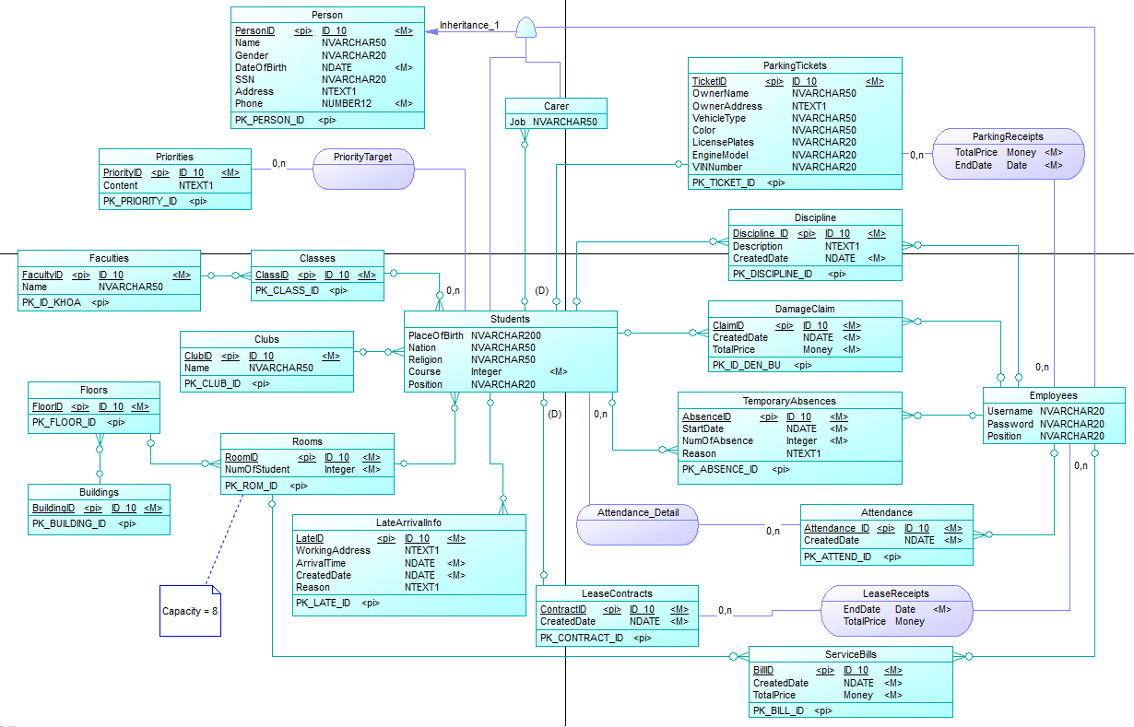

**Hình 2.1 : Mô hình ERD**

* 1. Mô hình lớp (Class Diagram)

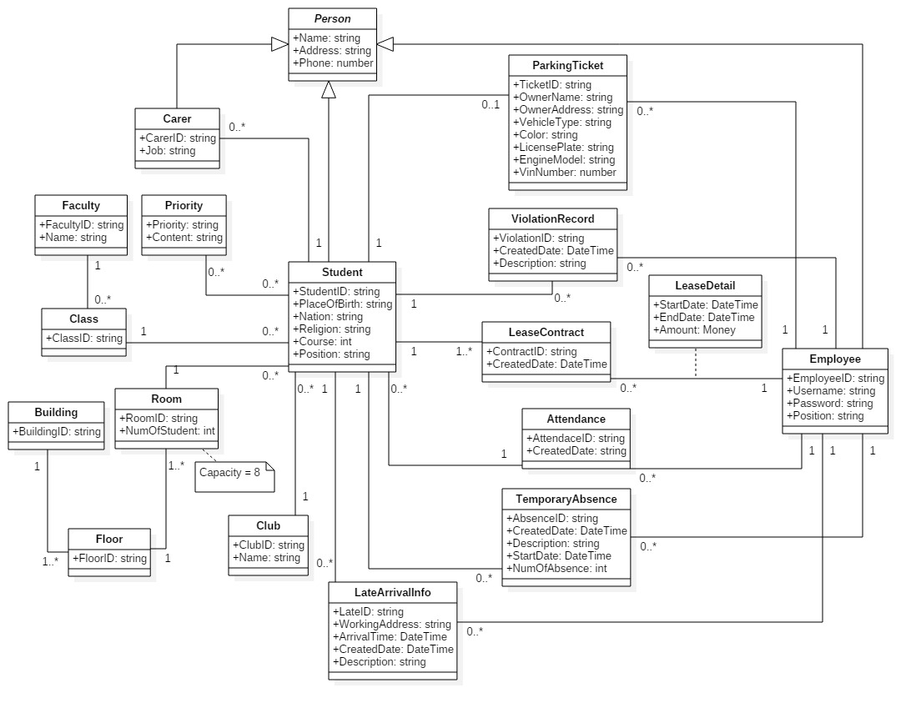

**Hình 2.2 : Mô hình lớp (Class Diagram)**

* 1. Mô hình tuần tự (Sequence Diagram)
  2. Giao diện

CHƯƠNG 3 : KẾT LUẬN

**TÀI LIỆU THAM KHẢO**

**Tiếng Anh**